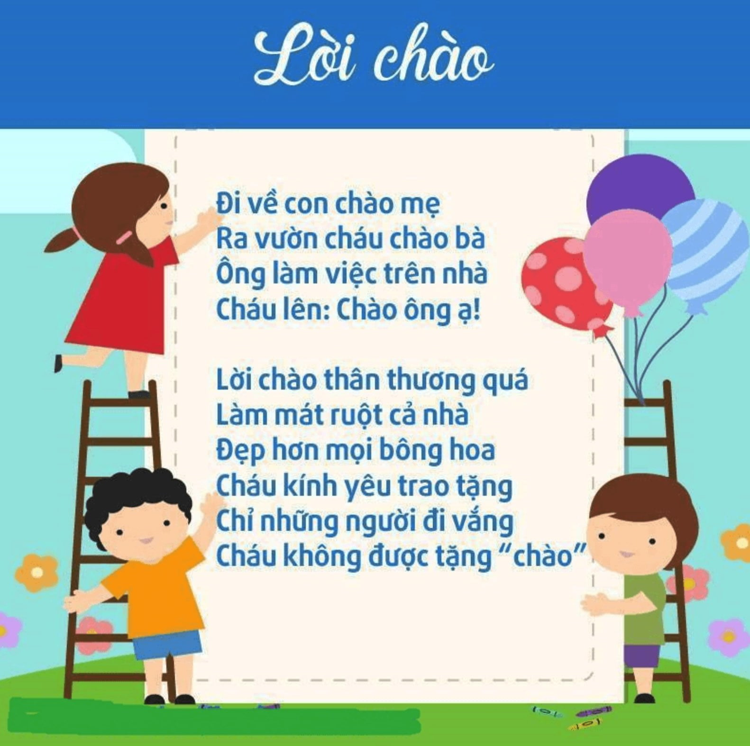

## Bài thơ Lời Chào

Sáng tác ***Phạm Cúc***

Đi về con chào mẹ  
Ra vườn cháu chào bà  
Ông làm việc trên nhà  
Cháu lên: Chào ông ạ!  
Lời chào thân thương quá

Làm mát ruột cả nhà  
Đẹp hơn mọi bông hoa  
Cháu kính yêu trao tặng  
Chỉ những người đi vắng  
Cháu không được tặng “chào”.